Информационная карта участника
муниципального этапа профессионального конкурса
«Воспитатель года - 2023»
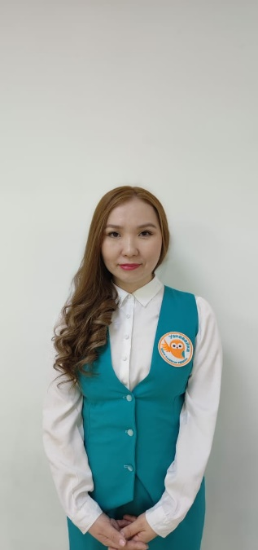
ФОТО |  |  | Горохова  (Фамилия)  Валентина Михайловна  (Имя, Отчество)
 |  | 1. Общие сведения.
 |  | Субъект Российской Федерации |  | РС(Я)
 |  | Населенный пункт |  | Якутск
 |  | Дата рождения (день, месяц, год) |  | 21.06.1987
 |  | Место рождения |  | Усть-Янский район, п. Казачье
 |  | 2. Работа.
 |  | Место работы (наименование образовательной организации, реализующей программы дошкольного образования в соответствии с уставом) |  | Центр развития ребенка «Узнавайка»
 |  | Занимаемая должность |  | Воспитатель
 |  | Общий трудовой и педагогический стаж (полных лет на момент заполнения анкеты) |  | 12лет
 |  | В каких возрастных группах в настоящее время работаете |  | В средней группе 3-4,5лет.
 |  | Аттестационная категория |  | первая
 |  | Почетные звания и награды (наименования и даты получения) |  | - Благодарность Управление образования Окружной администрации г. Якутска – 2020г;  - Почетная грамота Управление образования Окружной администрации г. Якутска – 2021г;  - Благодарственное письмо Управление образования Окружной администрации г. Якутска – 2022г;
 |  | Послужной список (места и стаж работы за последние 5 лет) |  | ЦРР «Узнавайка"
 |  | 3. Образование.
 |  | Название, год окончания учреждения профессионального образования, факультет |  | СВФУ Педагогический институт (2005-2010)
 |  | Специальность, квалификация по диплому |  | Учитель начальных классов
 |  | Дополнительное профессиональное образование (за последние три года) |  | ДПО ИРО и повышение квалификации им С.Н. Донского-II Квалификация. Воспитатель ДОУ (2017-2019)
 |  | Основные публикации (в т. ч. брошюры, книги) |  | Педагоги Якутии
 |  | 4. Конкурсное задание заочного тура «Интернет-портфолио».
 |  | Адрес персонального Интернет-ресурса |  | uznavayka-ykt.ru
 |  | 5. Общественная деятельность.
 |  | Членство в Профсоюзе (наименование, дата вступления) |  | -
 |  | Участие в других общественных организациях (наименование, направление деятельности и дата вступления) |  | -
 |  | Участие в работе методического объединения |  | Руководитель методобъединения средних групп сети ЦРР «Узнавайка»
 |  | Участие в разработке и реализации муниципальных, региональных, федеральных, международных программ и проектов (с указанием статуса участия) |  | -
 |  | 6. Досуг.
 |  | Хобби |  | Выпечка, спорт, чтение книг.
 |  | 7. Контакты.
 |  | Рабочий адрес с индексом |  | мкр203, д11
 |  | Домашний адрес с индексом |  | мкр203, д20, кв121
 |  | Рабочий телефон с междугородним кодом
 |  | Домашний телефон с междугородним кодом
 |  | Мобильный телефон с междугородним кодом |  | 89248704558
 |  | Рабочая электронная почта |  | Uznavayka_detskiysad@mail.ru
 |  | Личная электронная почта |  | gorvarmix87@mail.ru
 |  | Адрес личного сайта в Интернете |  | http://project7009426.tilda.ws/glavnaya
 |  | Адрес сайта образовательной организации, реализующей программы дошкольного образования в Интернете |  | uznavayka-ykt.ru
 |  | 8. Документы.
 |  | Паспорт (серия, номер, кем и когда выдан) |  | -
 |  | ИНН |  | -
 |  | Свидетельство пенсионного государственного страхования |  | -
 |  | 9. Профессиональные ценности.
 |  | Педагогическое кредо участника |  | Любовь к детям - самое важное качество воспитателя
 |  | Почему нравится работать в образовательной организации, реализующей программы дошкольного образования |  | Не устаю удивляться и восхищаться своими воспитанниками. Они кажутся маленькими, а умнее нас, взрослых. Для меня общение с детьми, каждый раз, как сдача экзамена. Маленькие мыслители, почемучки, исследователи, они проверяют на прочность и одновременно любят бескорыстной любовью, в которой можно полностью раствориться.
 |  | Профессиональные и личностные ценности, наиболее близкие участнику |  | Я воспитатель и горжусь этим, ведь свое сердце я отдаю детям.
 |  | В чем, по мнению участника, состоит основная миссия воспитателя |  | Старайся смотреть на мир оптимистично, даже если порой это бывает и трудно!
 |  | 10. Приложения.
Подборка фотографий для публикации:
1. Портрет 9´13 см;
2. Жанровая (с образовательной деятельности с детьми, во время игр, прогулки, детских праздников и т. п.) (не более 5).
Фотографии предоставляются в электронном виде в формате JPG, JPEG с разрешением 300 точек на дюйм без уменьшения исходного размера.
Материалы участника.
Не публиковавшиеся ранее авторские статьи и разработки участника, которые он хотел бы опубликовать в средствах массовой информации.
Представляется в электронном виде в формате DOC («*.doc») в количестве не более пяти.
 | 11. Подпись.
Правильность сведений, представленных в информационной карте, подтверждаю:

________________________________________________________
(подпись) (фамилия, имя, отчество участника)

«__» ________ 2023 г.

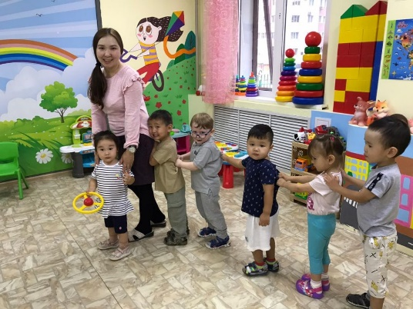
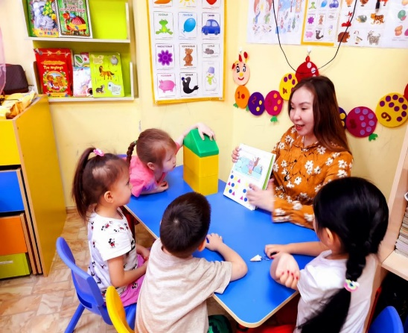
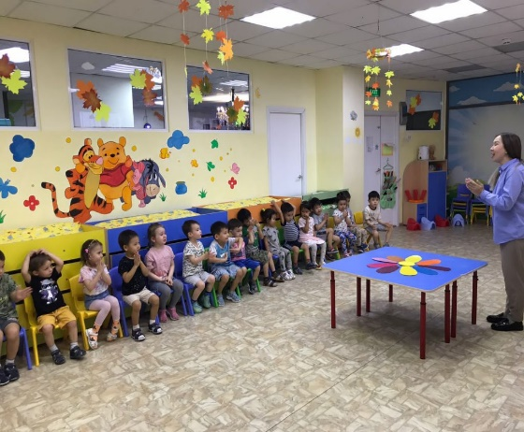
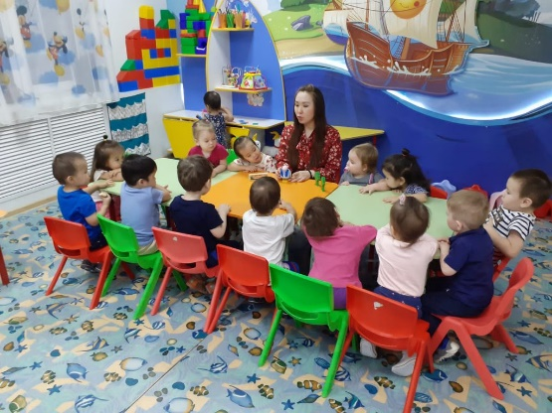
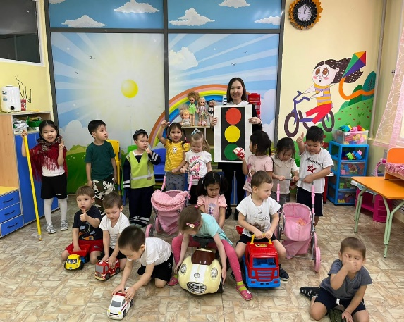
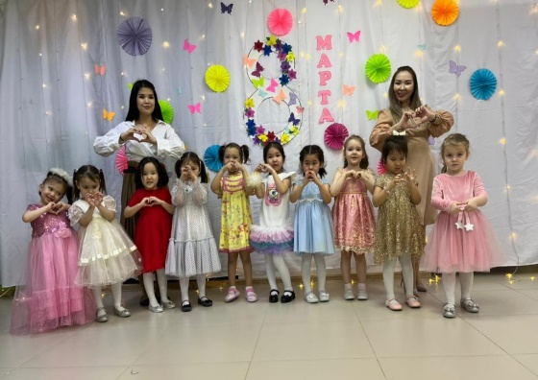
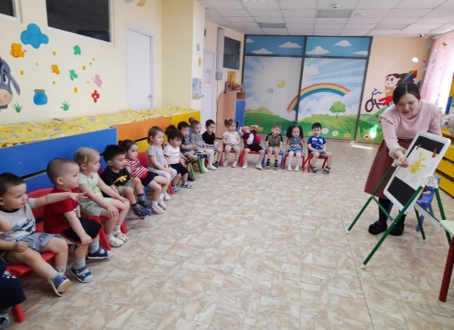

Материалы участника.
Горохова Валентина Михайловна
Воспитатель ЦРР «Узнавайка»
г. Якутск, Республика Саха (Якутия)
Театрализованная деятельность в детском саду
Актуальностью моего проекта является то, что современная педагогика из дидактической постепенно становится развивающей. Привычку к публичной речи можно воспитывать в человеке только путем привлечения его с раннего детства к выступлениям перед аудиторией. В этом огромную помощь может оказать театрализованная деятельность.
Театрализованная деятельность всегда радует детей и пользуется у них неизменной любовью. Воспитательные возможности театрализованной деятельности широки, т.к. участвуя в ней, дети знакомятся с окружающим миром во всем его многообразии через образы, краски, звуки, а умело поставленные вопросы заставляют их думать, анализировать, делать выводы и обобщения. С умственным развитием тесно связано и совершенствование речи.
Театрализованная деятельность позволяет ребенку решать многие проблемные ситуации опосредованно от лица какого-либо персонажа. Это помогает преодолевать робость, неуверенность в себе, застенчивость.
Таким образом, театрализованная деятельность помогает всесторонне развивать ребенка. Создается микроклимат, в основе которого лежит уважение к личности маленького ребенка, забота о нем, доверительные отношения между взрослыми и детьми. Театрализованные игры помогают детям закрепить коммуникативные навыки, развивать внимание, речь, память, творческое воображение. Очень важно с раннего возраста показывать детям примеры дружбы, правдивости, отзывчивости, находчивости и храбрости.
Данная проектная работа рассчитана на детей среднего и старшего дошкольного возраста, педагогов, родителей.
Представляю опыт работы по театрализованной деятельности, который поможет детям привить привычку к публичной речи, развивать речь детей. Проектную работу провела на базе ЦРР «Узнавайка».
В своей работе широко использую игры-драматизации, где дети сами становятся действующими лицами спектакля: облачаются в костюмы, играют роли персонажей, передавая их движения и переживания с помощью интонации, мимики и пантомимики.
Разновидностью драматического театра является театр масок, который также имеет место в средней группе. По размерам детской головки с помощью родителей и совместно с детьми мы изготавливали шапочки-маски.
Все дети хотят играть в сказку, но многим мешают страх, неуверенность, неудачи. Опыт работы подсказал мне необходимые методические приемы, стимулирующие творческое воображение детей.
Так, наряду с показом взрослого и с показом упражнения одним ребенком практикую коллективные показы-упражнения, сопереживаю вместе с детьми, повторяю движения и голоса героев сказки.
В занятия по театрализованной деятельности включаю театрализованную игру, как игровой прием и форму обучения детей. На занятиях, ввожу персонажи, которые помогают детям усвоить те или иные знания, умения и навыки. Игровая форма проведения занятия способствует раскрепощению ребенка, созданию атмосферы свободы и игре.
Во время свободной совместной деятельности детей, организую чтение художественной литературы с последующим обыгрыванием сюжетных эпизодов вне занятий в течение дня, использую игры-рисования на свободную тему, строительные игры с драматизацией.
Предметно пространственная среда является одним из основных средств развития личности ребенка в театрализованной деятельности, источником его индивидуальных знаний и социального опыта. При этом предметно -пространственная среда должна не только обеспечивать совместную театрализованную деятельность детей, но и являться основной самостоятельного творчества каждого ребенка, своеобразной формой его самообразования.
Для успешной работы создана предметно-пространственная среда в группе оформлен уголок театра, где представлены самые разные виды театра, декорации и костюмы, шапочки-маски и различный театральный реквизит).
С помощью всей атрибутики в свободное время малыши развивают свои актёрские способности, разыгрывая небольшие спектакли, воображая себя различными персонажами.
В работе с воспитанниками, стараюсь чаще включать театрализованные игры (импровизация, драматизация, инсценировка, обыгрывание) практически во все режимные моменты. Приобретенный во время игры опыт, как показывают наблюдения, дошкольники успешно используют в самостоятельной деятельности.
На занятиях мы с детьми не только знакомимся с текстом какого-либо литературного произведения или сказки, но и с жестами, мимикой, движениями, костюмами.
Для снятия мышечного напряжения я использовала следующие упражнения:
- «Кактус»,
- «Чудесное дерево»,
- «Лимон»,.
Для обучения детей средствам речевой выразительности использовала артикуляционную гимнастику: «Ветерок», «Маятник», «Язычок» и др.
Дети произносят с разной интонацией самые привычные слова, например, «здравствуй» (приветливо, небрежно, просящее, требовательно).
Для развития дикции использую скороговорки, игры «Подскажи словечко».
Для развития пластической выразительности предлагаю детям, например:
пройти как кошечка, попрыгать как зайчик, обезьянки на прогулке и т.д.
При выполнении этих упражнений детьми, слежу за тем, чтобы дети сами подмечали различия в исполнении своих друзей и стремились находить свои движения, мимику.
Развитию творческой активности детей способствовали не только занятия по театрализованной деятельности, но и индивидуальная работа с каждым ребёнком.
Схема занятий:
- введение в тему, создание эмоционального настроения;
- театрализованная деятельность (в разных формах), где воспитатель и каждый ребёнок имеют возможность реализовать свой творческий потенциал;
- эмоциональное заключение, обеспечивающее успешность театрализованной деятельности.
Для развития уверенности в себе и социальных навыков поведения, организую театрализованную деятельность детей, так чтобы каждый ребёнок имел возможность проявить себя в какой-то роли.
Приемы:
- выбор детьми роли по желанию;
- назначение на роли наиболее робких, застенчивых детей;
- распределение ролей по карточкам;
- проигрывание ролей в парах.
В режиссёрских играх, то в них ребёнок только создаёт сцену, управляя игрушечным героем – объёмным или плоским.
Виды театра:
– настольный
– пальчиковый театр
– театр на палочках
– бибабо
- театр теней
Театрализованная деятельность в средней группе – само по себе очень увлекательное для детей занятие, тем более, если придумать для них интригующую мотивацию.
Показываю малышам красивый сундучок, и говорю, что нашла его по дороге в детский сад. Там, находятся персонажи сказки (это может быть «Теремок» или «Колобок», «Курочка Ряба» или «Заюшкина избушка» и др.). Чтобы сундучок открылся, дети должны отгадать загадки.
Чтобы заинтересовать детей театрализованной деятельностью, можно нарядиться в бабушку-сказочницу и пригласить ребят поиграть с ней.
Поскольку развитие театрализованной деятельности детей и накопление ими эмоционально-чувственного опыта – длительная работа, потребовалось участие родителей. Проводила консультации, давала советы, рекомендации. Обновляла материал в уголке для родителей, стараясь подобрать интересные и доступные по содержанию игры, задания, упражнения, которые они могли бы самостоятельно использовать дома, организовывала родительские собрания, проводили совместные мероприятия, праздники.
Таким образом, театрализованная деятельность формирует у детей целеустремлённость, собранность, взаимовыручку. Театральные импровизации способствуют эмоциональному воспитанию детей, умению выплеснуть свою энергию, передать своё видение мира. Работая с детьми, не ставлю перед собой задачу воспитать профессиональных артистов. Но кем бы ни были в будущем дети, верю, что они будут творчески относиться к своему делу. Надеюсь, что искренность, доброта, чистота помыслов и поступков будет присутствовать с ними всегда.

